С.П. Алексеев «История крепостного мальчика»
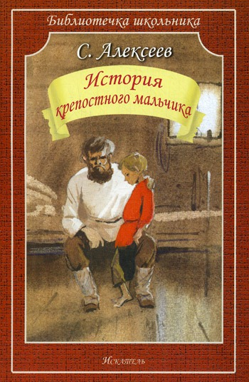
История России от середины XVI века до середины XX века – основная тема книг автора. Повесть «История крепостного мальчика» рассказывает о судьбе маленького Митьки Мышкина, жившего в тяжёлый исторический период в России – время крепостничества. Крепостных крестьян не считали за людей и продавали, как скот. Десятилетнего Митьку разлучили с семьёй и продали злой барыне, которая издевалась над крепостными, ни за что лупила их розгами. Бунтарский характер, не позволил терпеть мучения и Митька сбежал. Но был пойман и бит. Здесь автор рисует слой общества – бедных помещиков, которые вынуждены сами были терпеть от богатых бар, и срывали всё зло на крепостных.
Но всё ж Митька смог уйти от злой помещицы. У него открылся музыкальный талант, и он был выкуплен, чтобы играть в помещичьем театре. Здесь он встречает свою первую, ещё детскую любовь и трагически теряет её. Решив отомстить за подругу, Митька становится на путь преступления. И снова бежит из рабства. На этом примере автор показывает другой слой общества – богатых помещиков, желающих выделиться из толпы таких же, у них управляют имениями иностранцы и они, порой не знают сами, что творится в их владениях.
Едва не погибнув, он попадает в услужение к офицеру. Это самый лучший период в жизни Митьки. Но офицерство в те времена всё погрязло в пороках – карты, пьянство, дуэли. Митька поучаствовал в войне, познакомился с самим Суворовым и даже получил медаль. Но новый хозяин проиграл его в карты. И Митька снова бежит.
Он возвращается к родителям. Следующим его хозяином становится выживший из ума князь. Он был не злой, но от его самодурства, тоже крепостным доставалось. Но, увы, и здесь долго не остался Митька. Догнала его весть о его преступлении. Но не смогли его арестовать. Он снова ударился в бега.
На примере судьбы мальчика автор рассказал об этом тяжёлом времени, когда большинство крепостных мирились с самодурством хозяев. Но уже в крепостной среде зарождались такие вот «Митьки», которые бросали вызов крепостному строю и хотели, чтобы к ним относились по-человечески. Они готовы были жертвовать собой для защиты родины или друзей, но не прощали несправедливости. Благодаря вот таким Митькам, в конце концов, крепостничество исчезло. Именно на это, я считаю, указывает автор, заканчивая повесть очередным побегом Митьки Мышкина и словами. «Прощай Митька! Счастливого тебе пути и большой удачи!»
Повесть написана живым образным языком. Читается на одном дыхании. Захватывающий сюжет заинтересует большой круг читателей. Независимо от возраста.

Краткое содержание - https://briefly.ru/alekseev/istoriia_krepostnogo_malchika/
Полный текст - http://myluckybooks.com/istoriya-krepostnogo-malchika-sergej-alekseev/58
Краткая биография автора и список книг - http://top-knig.ru/alekseev-s-p/
Диафильм «История крепостного мальчика» - https://www.youtube.com/watch?v=mTkRmkRnLLo
Анализ произведения - http://fb.ru/article/325953/sergey-alekseev-istoriya-krepostnogo-malchika-kratkoe-soderjanie

